git ls-files #常看当前所有被追踪的文件（暂存区和工作区）
git ls-files --others#常看当前未被追踪的文件（新增文件）
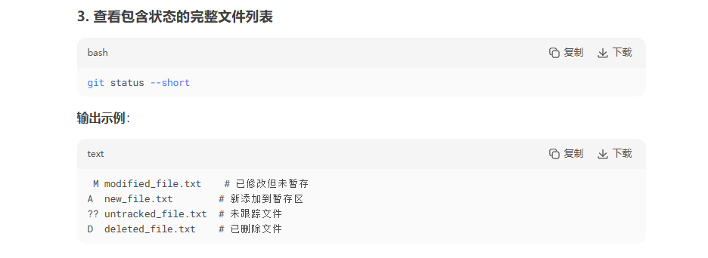
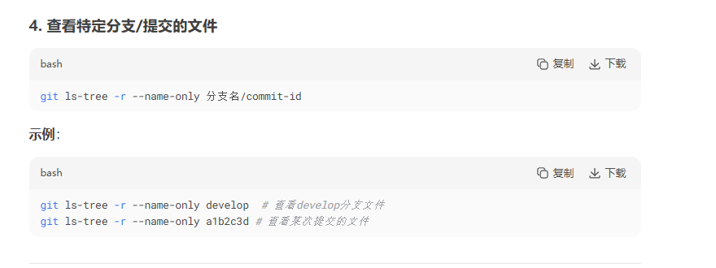
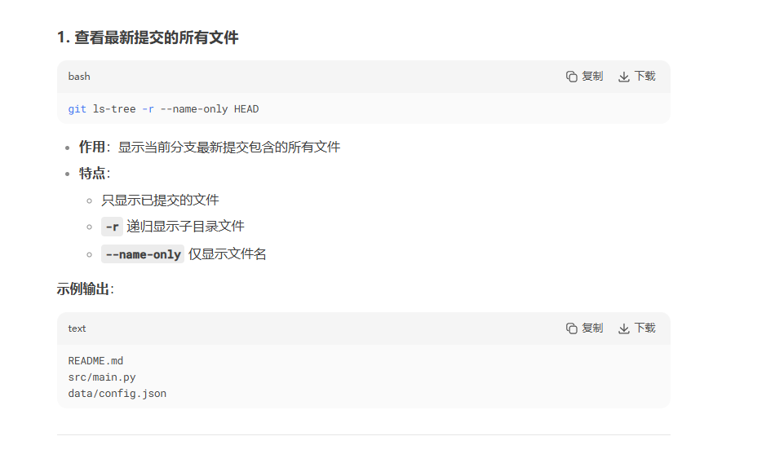

基本配置
git config --global user.name "Your Name" # 设置全局用名
git config --global user.email "email@example.com"
# 设置全局邮箱
git config --list # 查看当前配置

创建仓库
git init # 初始化当前目录为Git仓库
git clone <repo-url> # 克隆远程仓库
git clone -b <branch> <url> # 克隆指定分支

基本工作流
git status # 查看工作区状态
git add <file> # 添加文件到暂存区
git add . # 添加所有修改到暂存区
git commit -m "message" # 提交到本地仓库
git commit -am "message" # 添加并提交所有已跟踪文件
git push # 推送到远程仓库
git pull # 拉取远程更新

分支管理
git branch # 查看本地分支
git branch -a # 查看所有分支(包括远程)
git branch <branch-name> # 创建新分支
git checkout <branch-name> # 切换分支
git checkout -b <new-branch> # 创建并切换分支
git merge <branch-name> # 合并指定分支到当前分支
git branch -d <branch-name> # 删除本地分支
git push origin --delete <branch> # 删除远程分支

撤销操作
git restore <file> # 撤销工作区修改
git restore --staged <file> # 撤销暂存区修改
git reset HEAD <file> # 取消暂存的文件
git reset --soft HEAD~1 # 撤销最近一次commit(保留修改)
git reset --hard HEAD~1 # 彻底撤销最近一次commit和修改
git revert <commit-id> # 撤销指定提交(创建新提交)

查看操作
Git diff --name-only --cached #查看暂存区文件列表

查看历史
git log # 查看提交历史
git log --oneline # 简洁版历史
git log --graph # 图形化显示分支
git log -p <file> # 查看文件的修改历史
git blame <file> # 逐行查看文件修改者
git diff # 查看未暂存的修改
git diff --cached # 查看已暂存的修改

远程仓库
git remote -v # 查看远程仓库
git remote add <name> <url> # 添加远程仓库
git remote remove <name> # 移除远程仓库
git fetch # 获取远程更新(不合并)
git push -u origin <branch> # 推送并设置上游分支

标签管理
git tag # 查看所有标签
git tag <tag-name> # 创建轻量标签
git tag -a <tag-name> -m "msg" # 创建附注标签
git push origin <tag-name> # 推送标签到远程
git push origin --tags # 推送所有标签
git tag -d <tag-name> # 删除本地标签
git push origin :refs/tags/<tag-name> # 删除远程标签

高级操作
git stash # 暂存当前修改
git stash list # 查看暂存列表
git stash apply # 恢复最近暂存
git stash pop # 恢复并删除暂存
git rebase <branch> # 变基操作
git cherry-pick <commit-id> # 选择应用某个提交
git bisect start # 二分查找问题提交

子模块
git submodule add <repo> <path> # 添加子模块
git submodule update --init # 初始化并更新子模块
git submodule update --remote # 更新子模块到最新

清理
git clean -n # 查看将被删除的文件(试运行)
git clean -f # 删除未跟踪文件
git clean -fd # 删除未跟踪文件和目录
git gc # 垃圾回收优化仓库

帮助
git help <command> # 查看命令帮助
git <command> --help # 另一种帮助查看方式

问题：在提交大文件时，超出上限，为什么在本地文件删除和在git中清除厚，推向远程仓库时仍然后推送删除打大文件，导致无法推送？

